Занятие по ГО для ДЮП.
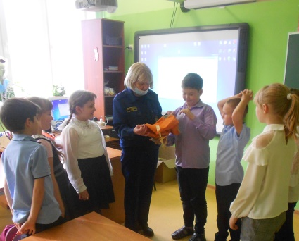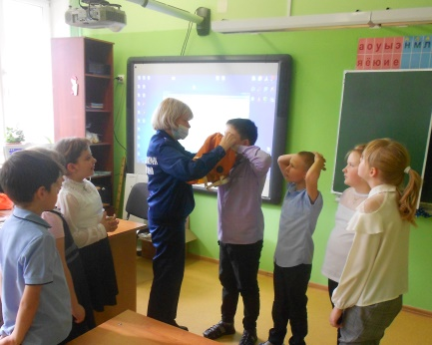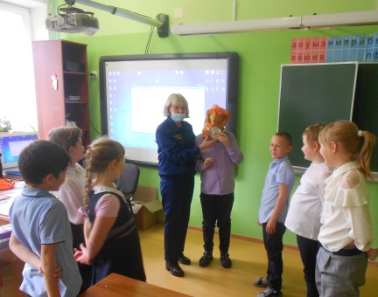
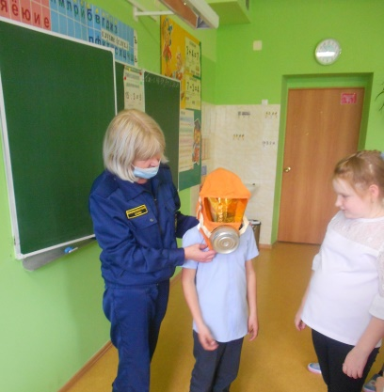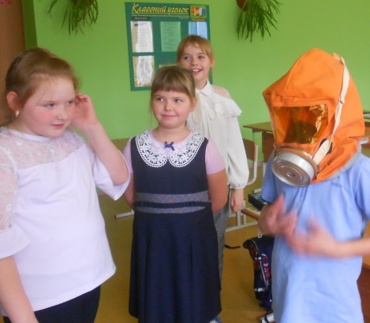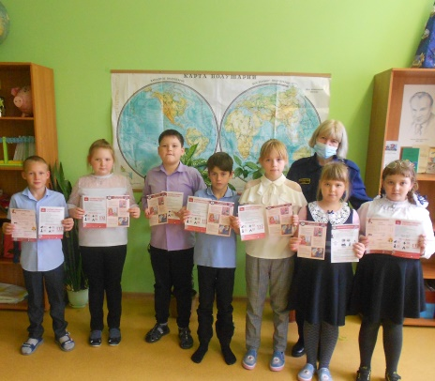
В октябре, для дружины юных пожарных ТСОШ проведено занятие. Ребята познакомились с понятием «Чрезвычайная ситуация», учились правильно действовать во время возникновения ЧС (такие как пожар, наводнение, землетрясение, ураган, молния). Посмотрели учебный фильм, и учились пользоваться средствами индивидуальной защиты. Ребятам вручены памятки.
Людмила Рахимова инструктор ПП
КГКУ «Противопожарная охрана Красноярского края»

